Research 経営革新事例

大阪産業経済リサーチセンターより、中小企業等経営革新強化法に基づく
経営革新計画の承認を受けた企業の経営革新の取り組みを紹介します。

新ブランド事業での経営革新への取組について
－和装業界からファッション業界へ－

大阪産業経済リサーチセンター 主任研究員 小野 顕弘

企業名：タテカワ森本
事業内容：和装草履・バッグ製造
従業員数：18名
住所：大阪府大阪市住之江区御崎1-1-3
電話：06-6681-4433
ＵＲＬ：info@tatekawa-wasou.jp

■ 草履部材の製造事業から製品事業への展開
Research
今回紹介する「タテカワ森本」は、創業70年を超える草履や和装バッグの老舗製造事業者です。創業は昭和35年、和装草履の材料製造販売が祖業となります。昭和61年には２代目となり、草履の部材の加工製造から製品の製造事業に進出するとともに、関連商材である和装バッグの製造にも取り組み、当時の国内和装市場の拡大の動きに合わせて事業規模を拡大していきました。現在は３代目となり、先代の事業を引き継ぎつつ、常に新たな取組への挑戦を行っています。近年は国内和装市場の縮小に伴う同業者の廃業などの動きがある中で、積極的に設備投資や新技術の開発を進め、新たな部材や製品の開発製品化に取り組み、それを「経営革新計画」として取りまとめ、計画承認を得るに至りました。
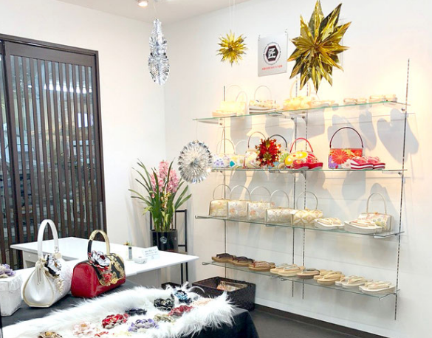
図表１ 社内ショールーム
■ 新たな素材の開発事業化への取組
Research
和装草履の芯地は、従来コルク素材が定番となっており、コルクの頑丈でしっかりしている特徴が、常に圧力のかかる草履の芯としては適しており、従来から定番素材として使用されているのですが、必ずしもクッション性の高い素材ではないので、日頃から草履に履きなれない人には履き心地が良いとはいえず、特に近年のスニーカーなどのクッション性の良い靴に履きなれている若年者には履き心地に違和感があるという課題がありました。また、価格競争の厳しい市場環境にあって、コルク素材の生産量の減少や価格の高騰などでその調達や活用が大きな問題となってきました。そこで、近年カジュアルなスニーカーなどの履物のクッション材として使用されているＥＶＡ（エチレン酢酸ビニル）樹脂の活用に向けて、素材の選別や加工技術の開発などを実施し、本格的な事業化に向けて取組を進めていきました。ＥＶＡ樹脂は、軽くて弾力性があり、クッション性が高いという特徴を有しているのですが、一方で、耐熱性や耐圧性に課題があり、引き裂きにも弱いという課題も有しています。そのため、その加工方法や製品形状などに工夫を行うことで、従来よりも履きやすく、耐久性も高めた和装草履の芯材及び製品を開発することに成功しました。
これらについて、品質面の試験データや実際に使用されたユーザーの使用感などの情報を積極的に訴求した結果、ＥＶＡ樹脂の芯地及び草履は、伝統を重んじる和装業界においても、コルクの代替素材として一定の評価を得て、採用実績が増えていき、現在では主力製品に成長させることに成功しました。
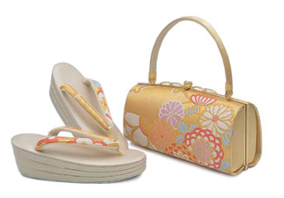
図表２ 和装バッグや草履
■ 下請加工事業から独立オリジナル商品事業への展開
一方で、従来実施している下請加工事業については、市場環境が安定していれば受注量を確保しやすい反面、和装業界のように市場規模が縮小している場合、それに伴う受注の減少に対して、独自の営業展開など対策が取りにくく、事業の継続発展が難しくなるという大きな課題があります。そこで、当社では今回の新素材・新製品開発への取組をきっかけに、さらに進んで独自のオリジナルブランドを確立し、独自裁量での事業展開を図ることとしました。現代表は、異業種での経験などもあり、発想が豊富で、多様なネットワークも有しているなど、これまでの枠にとどまらない取組を展開できる能力や背景を有していることから、この機会に本格的なオリジナルブランド事業を展開することとしました。
ちょうどこのような取組を進めるタイミングで、新型コロナウイルスの世界的な流行が発生し、当社においても、和装のメイン市場であるセレモニー市場がストップし、既存事業活動の停滞を余儀なくされました。しかし、当社ではこれを機会ととらえ、既存事業の生産縮小により得た時間を新ブランドの検討や新商品の開発に充て、積極的に取組を進めていきました。その結果、完成したのがオリジナルブランド「Ｒyujin」です。ブランドコンセプトは、日本の歴史に裏付けられた職人技術と洗練された現代のデザインセンスを組み合わせた新たな商品でこれからの新しい生活スタイルに豊かさを提案することです。メイン商品であるスニーカー草履はスニーカーのようなカジュアルシューズのデザインと草履の構造を組み合わせたもので、ふんだんにＥＶＡ素材を活用し、デザインや形状にも工夫を凝らすことで、履きやすく、昨今のファッションにもマッチする商品として開発を行いました。製造技術については、従来から和装製品事業で培った職人の技術ノウハウを活用し、国内の伝統的な織物や高品質の皮革素材を活用する等、世界的に評価を得ているメイドインジャパンの技術や素材を活かした商品展開を進めています。
図表３ 「Ｒyujin」ブランドの商品
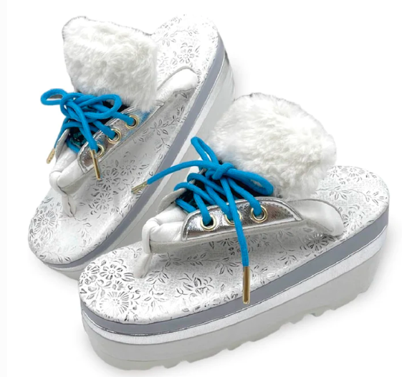

■ 外部コラボレーションの事業への活用
オリジナルブランド事業には、新商品の企画開発に加え、マーケティングや市場開拓や生産物流への対応など幅広い取組が求められますが、それらを時代の変化に合わせてスピーディに実施するには、すべて自社で実施するより、専門ノウハウを有する外部企業等とのコラボレーションが有効となります。そのため当社では、対象市場の若年者でファッション感度の高い学生の多い専門学校などとの連携することで、商品の情報発信や新たな商品開発をすすめるとともに、ＩＴ展開にも専門家との連携を積極的に進めています。また各種展示会を活用して、新たな市場開拓を行うとともに、連携事業者開拓を進め、更なる商品カテゴリーの拡大に向けて、積極的に取組を行っています。
新型コロナウイルスをきっかけに、人々の生活スタイルの変化がさらに進み、市場環境も大きく変化しています。このような、市場環境にあっては、従来型の守りの経営姿勢では事業の継続そのものが厳しくなっています。今回の企業のように、新しい挑戦を続けることで、事業発展を実現できる企業がさらに増加することが期待されます。

